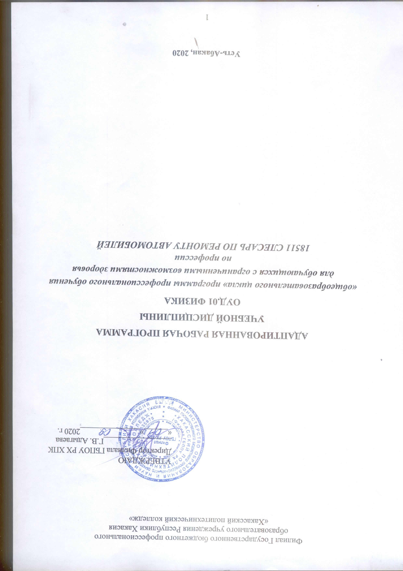
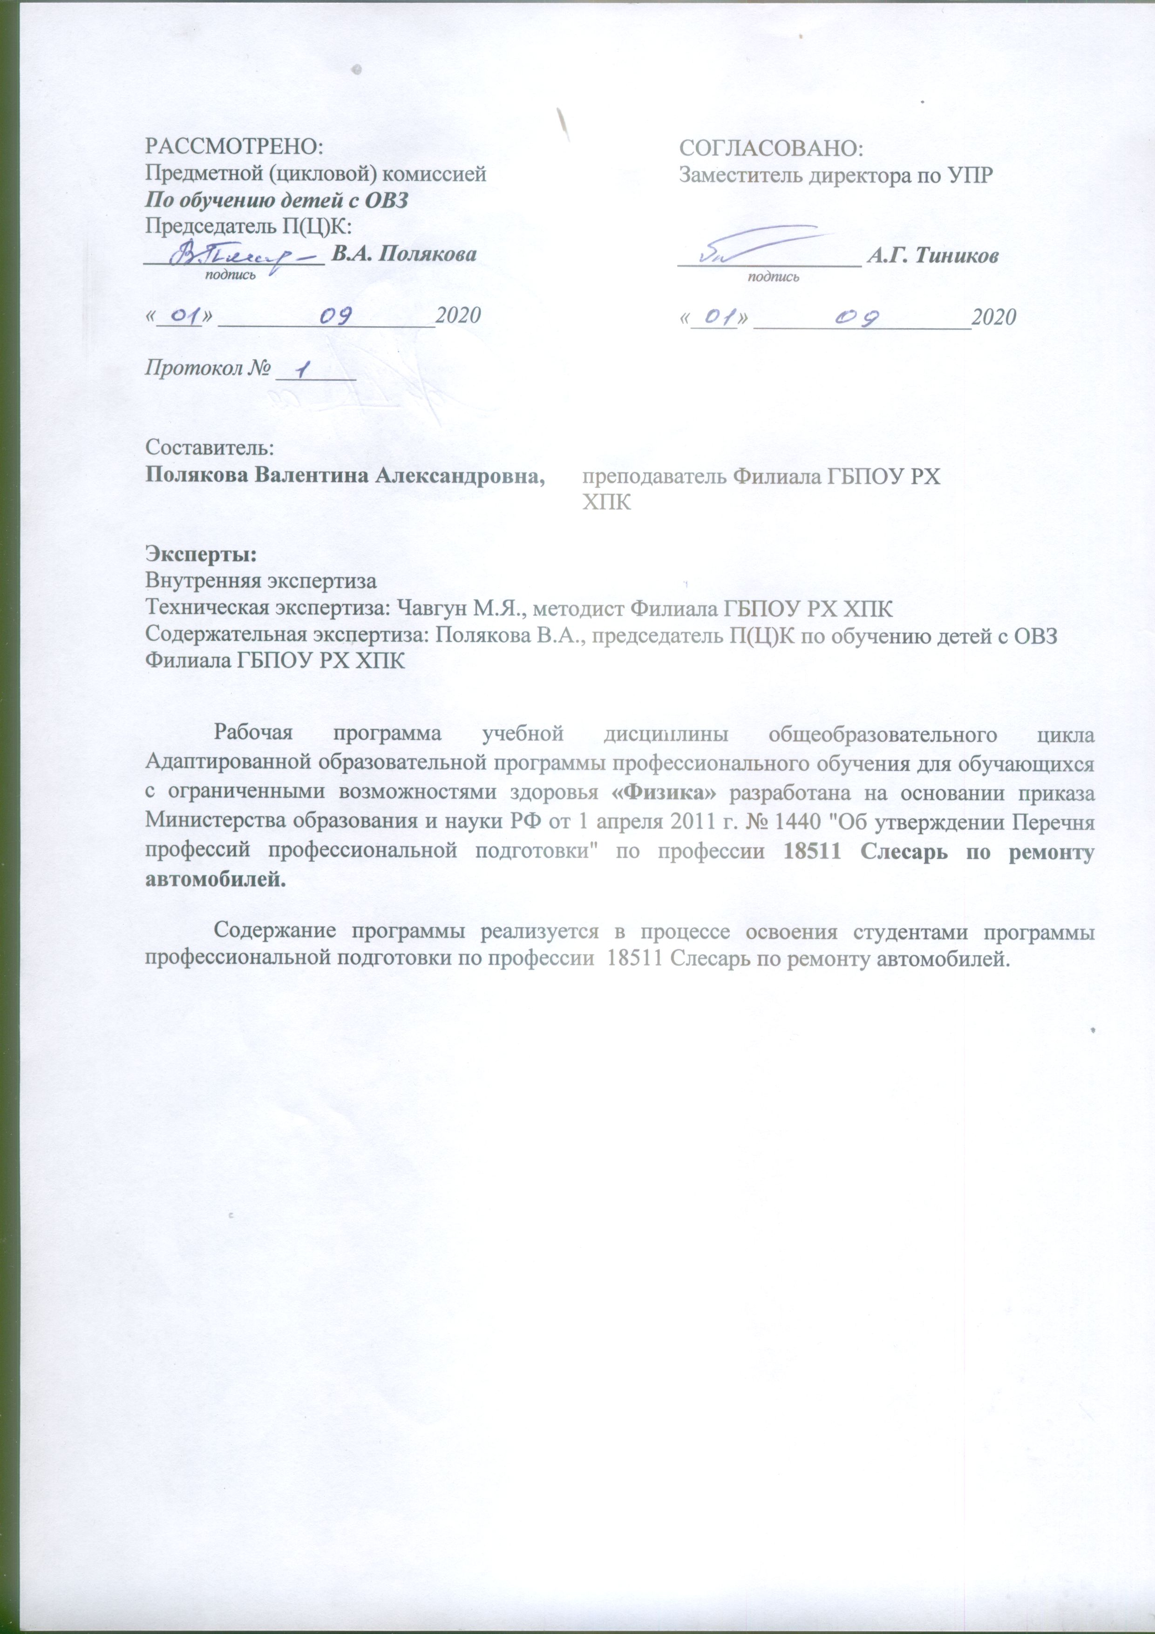

СОДЕРЖАНИЕ

Пояснительная записка 4
ОБЩАЯ ХАРАКТЕРИСТИКА УЧЕБНОЙ ДИСЦИПЛИНЫ «физика» 5
место учебной дисциплины в учебном плане 6
тематический (поурочный) план 7
Содержание учебной дисциплины 8
характеристика основных видов учебной деятельности студентов 9
СОДЕРЖАНИЕ ПРОФИЛЬНОЙ СОСТАВЛЯЮЩЕЙ 10
учебно-методическое и материально-техническое обеспечение программыучебной дисциплины «ФИЗИКА» 11
РЕКОМЕНДУЕМАЯ ЛИТЕРАТУРА 11
результаты освоения учебной дисциплины 13
КОНКРЕТИЗАЦИЯ ОСВОЕНИЯ УЧЕБНОЙ ДИСЦИПЛИНЫ 15
ТЕХНОЛОГИИ ФОРМИРОВАНИЯ ОК 16
ЛИСТ ИЗМЕНЕНИЙ И ДОПОЛНЕНИЙ, ВНЕСЕННЫХ В РАБОЧУЮ ПРОГРАММУ 17

Пояснительная записка
Программа общеобразовательной учебной дисциплины «Физика» предназначена для изучения физики в профессиональных образовательных организациях СПО, реализующих адаптированную образовательную программу профессионального обучения для обучающихся с ограниченными возможностями здоровья.
Программа разработана на основе требований ФГОС среднего общего образования, предъявляемых к структуре, содержанию и результатам освоения учебной дисциплины «Физика», в соответствии с Рекомендациями по организации получения среднего общего образования в пределах освоения образовательных программ среднего профессионального образования на базе основного общего образования с учетом требований федеральных государственных образовательных стандартов и получаемой профессии или специальности среднего профессионального образования (письмо Департамента государственной политики в сфере подготовки рабочих кадров и ДПО Минобрнауки России от 17.03.2015 № 06-259).
Рабочая программа учебной дисциплины «Физика» ориентирована на достижение следующих целей:
- освоение знаний об электрических явлениях, знакомство с наиболее важными идеями и достижениями физики, оказавшими определяющее влияние на развитие техники и технологий;
- овладение умениями применять полученные знания для объяснения электрических явлений, восприятия информации специального (профессионально значимого) содержания, получаемой из СМИ, ресурсов Интернета, специальной и научно-популярной литературы;
- развитие интеллектуальных, творческих способностей и критического мышления в ходе проведения простейших исследований, анализа явлений, восприятия и интерпретации информации;
- воспитание убежденности в возможности познания электрических явлений и использования достижений в этой области для развития цивилизации и повышения качества жизни;
- применение полученных знаний в профессиональной деятельности и повседневной жизни для обеспечения безопасности жизнедеятельности; грамотного использования современных технологий; охраны здоровья, окружающей среды.
Рабочая программа учебной дисциплины «Физика» имеет явно выраженную профильную составляющую, и включает в себя элементы профессионально направленного содержания, необходимые для усвоения профессиональной образовательной программы, формирования у студентов профессиональных компетенций.
Рабочая программа учебной дисциплины «Физика» включает в себя раздел «Электрические явления». Такой подход к структурированию содержания программы не нарушает логику естественнонаучного образования и позволяет специалистам-предметникам использовать разработанные частные методики.
В рабочей программе уделено особое внимание более глубокому изучению вопросов, касающихся электрических явлений.
В тематическом планировании предусмотрен резерв учебного времени, предоставляющий возможность преподавателям включить в содержание обучения дополнительный профессионально значимый материал.
Согласно действующему в филиале учебному плану рабочая программа предусматривает обучение в объеме: 30 часов. Материал курса изучается в II семестре.

ОБЩАЯ ХАРАКТЕРИСТИКА УЧЕБНОЙ ДИСЦИПЛИНЫ «физика»

В основе учебной дисциплины «Физика» лежит установка на формирование у обучаемых системы базовых понятий физики и представлений о современной физической картине мира, а также выработка умений применять физические знания как в профессиональной деятельности, так и для решения жизненных задач.
Многие положения, развиваемые физикой, рассматриваются как основа создания и использования информационных и коммуникационных технологий (ИКТ) — одного из наиболее значимых технологических достижений современной цивилизации.
Физика дает ключ к пониманию многочисленных явлений и процессов окружающего мира (в естественно-научных областях, социологии, экономике, языке, литературе и др.). В физике формируются многие виды деятельности, которые имеют метапредметный характер. К ним в первую очередь относятся: моделирование объектов и процессов, применение основных методов познания, системно-информационный анализ, формулирование гипотез, анализ и синтез, сравнение, обобщение, систематизация, выявление причинно-следственных связей, поиск аналогов, управление объектами и процессами. Именно эта дисциплина позволяет познакомить студентов с научными методами познания, научить их отличать гипотезу от теории, теорию от эксперимента.
Физика имеет очень большое и всевозрастающее число междисциплинарных связей, причем на уровне как понятийного аппарата, так и инструментария. Сказанное позволяет рассматривать физику как метадисциплину, которая предоставляет междисциплинарный язык для описания научной картины мира.
Обладая логической стройностью и опираясь на экспериментальные факты, учебная дисциплина «Физика» формирует у студентов подлинно научное мировоззрение. Физика является основой учения о материальном мире и решает проблемы этого мира.
Изучение физики в профессиональных образовательных организациях, реализующих адаптированную образовательную программу профессионального обучения для обучающихся с ограниченными возможностями здоровья, имеет свои особенности в зависимости от профиля профессионального образования. Это выражается в содержании обучения, количестве часов, выделяемых на изучение отдельных тем программы, глубине их освоения студентами, объеме и характере практических занятий.
В содержании учебной дисциплины по физике при подготовке обучающихся по профессиям технического профиля профессионального образования профильной составляющей является раздел «Электродинамика», так как профессии, относящихся к этому профилю, связаны с электротехникой и электроникой. Изучение общеобразовательной учебной дисциплины «Физика» завершается подведением итогов в форме зачета.

место учебной дисциплины в учебном плане

Учебная дисциплина «Физика» входит в общеобразовательный цикл образовательной программы профессионального обучения для обучающихся с ограниченными возможностями здоровья.

Количество часов на освоение программы учебной дисциплины, формы промежуточной аттестации:

Максимальная учебная нагрузка обучающихся | 30 часов | I курс
 |  | I семестр | II семестр
 |  | 0 часов | 30 часов
Формы промежуточной аттестации |  | Зачет

тематический (поурочный) план

№ | Название разделов и тем | Макс. учеб.нагрузка  обуч.  (час) | Самостоятельная учебная работа обуч-ся | Количество обязательной аудиторной учебной нагрузки при очной форме обучения, часы
 |  |  |  | Всего | В том числе лабораторные и практ-е занятия
1 | Введение. Физика и познание мира. | 2 |  | 2
 | Электрические явления | 28 |  | 28
2 | Электризация тел. Проводники, непроводники электричества | 2 |  | 2
3 | Электрическое поле .Делимость электрического заряда. Электрон | 2 |  | 2
4 | Строение атомов. Объяснение электрических явлений. | 2 |  | 2
5 | Электрический ток. Источники электрического тока. Электрические нагревательные приборы | 2 |  | 2
6 | Электрическая цепь, ее составные части. | 2 |  | 2
7 | Действия и направление электрического тока. | 2 |  | 2
8 | Сила тока. Измерение силы тока. | 2 |  | 2
9 | Электрическое напряжение. Измерение напряжения. | 2 |  | 2
10 | Зависимость силы тока от напряжения. Закон Ома для участка цепи. | 2 |  | 2
11 | Электрическое сопротивление проводников. Удельное сопротивление | 2 |  | 2
12 | Примеры на расчет сопротивления проводника, силы тока и напряжения. | 2 |  | 2
13 | Реостаты. Последовательное и параллельное соединение проводников. | 2 |  | 2
14 | Работа и мощность электрического тока. | 2 |  | 2
15 | Контрольная работа по разделу "Электрические явления" Зачет. | 2 |  | 2
 | ИТОГО | 30 |  | 30

Содержание учебной дисциплины
Содержание учебной программы по физике

Введение (2часа)
Физический эксперимент, теория. Физические модели. Возникновение физики как науки. Органы чувств и процесс познания. Особенности научного эксперимента. Пределы применимости физической теории. Единицы физических величин. Виды фундаментальных взаимодействий и их радиус действия. Эталоны длины, времени, массы.

Электрические явления (24часа)
Явление электризации тел. Электрический заряд. Закон сохранения заряда. Взаимодействие точечных зарядов. Закон Кулона. Электрическая постоянная. Электрическое поле и его напряженность. Принцип суперпозиции полей точечных зарядов. Графическое изображение полей точечных зарядов. Работа по перемещению заряда, совершаемая силами электрического поля. Потенциал и разность потенциалов. Связь между напряженностью и разностью потенциалов. Проводники и диэлектрики в электрическом поле. Диэлектрическая проницаемость среды. Электроемкость. Конденсатор. Энергия электрического поля. Электрический ток. Источники электрического тока. Электрическая цепь и ее составные части. Сила тока, единицы силы тока, амперметр, измерение силы тока. Электрическое сопротивление проводников, единицы сопротивления, вольтметр, измерение напряжения. Лампа накаливания. Электрические нагревательные приборы.

Законы постоянного тока (4часа)
Физические основы проводимости металлов. Постоянный электрический ток, его характеристики. Условия, необходимые для возникновения электрического тока. Электродвижущая сила. Закон Ома для участка цепи и для полной цепи. Параллельное и последовательное соединение проводников. Сопротивление как электрическая характеристика резистора. Зависимость сопротивления резистора от температуры. Понятие о сверхпроводимости. Работа и мощность постоянного тока. Закон Джоуля-Ленца. Электрический ток в металлах. Основные положения электронной теории проводимости металлов.
характеристика основных видов учебной деятельности студентов
Содержание обучения | Характеристика основных видов учебной деятельности студентов (на уровне учебных действий)
Введение | Умения постановки целей деятельности, планирования собственной деятельности для достижения поставленных целей,  предвидения возможных результатов этих действий, организации самоконтроля и оценки полученных результатов.  Развитие способности ясно и точно излагать свои мысли, логически обосновывать свою точку зрения, воспринимать и анализировать мнения собеседников, признавая право другого человека на иное мнение.  Произведение измерения физических величин и оценка границы погрешностей измерений.  Представление границы погрешностей измерений при построении графиков.  Умение высказывать гипотезы для объяснения наблюдаемых  явлений.  Умение предлагать модели явлений.  Указание границ применимости физических законов.  Изложение основных положений современной научной картины  мира.  Приведение примеров влияния открытий в физике на прогресс  в технике и технологии производства.  Использование Интернета для поиска информации
Электрические явления | Вычисление сил взаимодействия точечных электрических за-рядов.  Вычисление напряженности электрического поля одного и не-скольких точечных электрических зарядов.  Вычисление потенциала электрического поля одного и нескольких точечных электрических зарядов. Измерение разности потенциалов.  Измерение энергии электрического поля заряженного конденсатора.  Вычисление энергии электрического поля заряженного конденсатора.  Разработка плана и возможной схемы действий экспериментального определения электроемкости конденсатора и диэлектрической проницаемости вещества.  Проведение сравнительного анализа гравитационного и электростатического полей
Законы постоянного тока | Измерение мощности электрического тока. Измерение ЭДС и внутреннего сопротивления источника тока.  Выполнение расчетов силы тока и напряжений на участках электрических цепей. Объяснение на примере электрической цепи с двумя источниками тока (ЭДС), в каком случае источник электрической энергии работает в режиме генератора, а в каком — в режиме потребителя.  Определение температуры нити накаливания. Измерение электрического заряда электрона.  Снятие вольтамперной характеристики диода.  Проведение сравнительного анализа полупроводниковых диодов и триодов.  Использование Интернета для поиска информации о перспективах развития полупроводниковой техники.  Установка причинно-следственных связей

СОДЕРЖАНИЕ ПРОФИЛЬНОЙ СОСТАВЛЯЮЩЕЙ

Для профессии 18511 Слесарь по ремонту автомобилей:
профильная составляющая общеобразовательной дисциплины ФИЗИКА реализуется за счёт формирования системы учебных заданий, таких дидактических единиц тем программы как: «Электродинамика». Это обеспечивает эффективное осуществление выбранных целевых установок, обогащение различных форм учебной деятельности за счёт согласования с ведущими деятельностными характеристиками выбранной профессии.
Профильная составляющая отражается в требованиях к подготовке обучающихся в части:
– общей системы знаний: содержательные примеры использования физико-математических идей и методов в профессиональной деятельности;
– практического использования приобретённых знаний и умений: индивидуального учебного опыта в построении физических моделей, выполнении исследовательских и проектных работ.
Профилизация осуществляется за счёт использования межпредметных связей с дисциплинами «Математика», «Электротехника» усилением и расширением прикладного характера изучения физики, преимущественной ориентацией на естественнонаучный стиль познавательной деятельности с учётом технического профиля выбранной профессии.

учебно-методическое и материально-техническое обеспечение программы учебной дисциплины «ФИЗИКА»

Помещение кабинета физики должно удовлетворять требованиям Санитарно-эпидемиологических правил и нормативов (СанПиН 2.4.2 № 178-02) и быть оснащено типовым оборудованием, указанным в настоящих требованиях, в том числе специализированной учебной мебелью и средствами обучения, достаточными для выполнения требований к уровню подготовки обучающихся.
В кабинете должно быть мультимедийное оборудование, посредством которого участники образовательного процесса могут просматривать визуальную информацию по физике, создавать презентации, видеоматериалы и т. п.
В состав учебно-методического и материально-технического обеспечения программы учебной дисциплины «Физика», входят:
- наглядные пособия (комплекты учебных таблиц, плакаты: «Физические величины и фундаментальные константы», «Международная система единиц СИ», «Периодическая система химических элементов Д. И. Менделеева», портреты выдающихся ученых-физиков и астрономов);
- информационно-коммуникативные средства;
- экранно-звуковые пособия;
- комплект электроснабжения кабинета физики;
- технические средства обучения;
- демонстрационное оборудование (общего назначения и тематические наборы);
- лабораторное оборудование (общего назначения и тематические наборы);
- статические, динамические, демонстрационные и раздаточные модели;
- вспомогательное оборудование;
- комплект технической документации, в том числе паспорта на средства обучения, инструкции по их использованию и технике безопасности;
- библиотечный фонд.

Рекомендуемая литература
Мякишев Г.Я. Физика. 10 класс: учеб. Для общеобразоват.учреждений с прил на электрон. Носителе: базовый и профил. Уровни/Г.Я. Мякишев, Б.Б. Буховцев, Н.Н. Сотский; под ред. Н.А. Парфентьевой. – 22-е изд. – М.: Просвещение, 2018
Конституция Российской Федерации (принята всенародным голосованием 12.12.1993)
(с учетом поправок, внесенных федеральными конституционными законами РФ о поправках
к Конституции РФ от 30.12.2008 № 6-ФКЗ, от 30.12.2008 № 7-ФКЗ) // СЗ РФ. — 2009. —
№ 4. — Ст. 445.
Федеральный закон от 29.12. 2012 № 273-ФЗ (в ред. федеральных законов от 07.05.2013
№ 99-ФЗ, от 07.06.2013 № 120-ФЗ, от 02.07.2013 № 170-ФЗ, от 23.07.2013 № 203-ФЗ,
от 25.11.2013 № 317-ФЗ, от 03.02.2014 № 11-ФЗ, от 03.02.2014 № 15-ФЗ, от 05.05.2014
№ 84-ФЗ, от 27.05.2014 № 135-ФЗ, от 04.06.2014 № 148-ФЗ, с изм., внесенными Федеральным
законом от 04.06.2014 № 145-ФЗ) «Об образовании в Российской Федерации».
Приказ Министерства образования и науки РФ «Об утверждении федерального государственного образовательного стандарта среднего (полного) общего образования» (зарегистрирован в Минюсте РФ 07.06.2012 № 24480).
Приказ Минобрнауки России от 29.12.2014 № 1645 «О внесении изменений в Приказ
Министерства образования и науки Российской Федерации от 17.05.2012 № 413 “Об утверждении федерального государственного образовательного стандарта среднего (полного) общего
образования”».
Письмо Департамента государственной политики в сфере подготовки рабочих кадров и
ДПО Минобрнауки России от 17.03.2015 № 06-259 «Рекомендации по организации получения среднего общего образования в пределах освоения образовательных программ среднего
профессионального образования на базе основного общего образования с учетом требований
федеральных государственных образовательных стандартов и получаемой профессии или
специальности среднего профессионального образования».
Федеральный закон от 10.01.2002 № 7-ФЗ «Об охране окружающей среды» (в ред.
от 25.06.2012, с изм. от 05.03.2013) // СЗ РФ. — 2002. — № 2. — Ст. 133.
Дмитриева В.Ф., Васильев Л.И. Физика для профессий и специальностей технического
профиля: методические рекомендации: метод.пособие. — М., 2010.

Интернет- ресурсы
www. fcior. edu. ru (Федеральный центр информационно-образовательных ресурсов).
wwww. dic. academic. ru (Академик. Словари и энциклопедии).
www.booksgid.com(Воокs Gid. Электронная библиотека).
www.globalteka.ru(Глобалтека.Глобальная библиотека научных ресурсов).
www.window.edu.ru(Единое окно доступа к образовательным ресурсам).
www.st-books.ru(Лучшая учебная литература).
www.school.edu.ru(Российский образовательный портал.Доступность, качество, эффективность).
www.ru/book(Электронная библиотечная система).
www.alleng.ru/edu/phys.htm(Образовательные ресурсы Интернета — Физика).
www.school-collection.edu.ru(Единая коллекция цифровых образовательных ресурсов).
https//fiz.1september.ru(учебно-методическая газета «Физика»).
www.n-t.ru/nl/fz(Нобелевские лауреаты по физике).
www.nuclphys.sinp.msu.ru(Ядерная физика в Интернете).
www.college.ru/fizika(Подготовка к ЕГЭ).
www.kvant.mccme.ru(научно-популярный физико-математический журнал «Квант»).
www.yos.ru/natural-sciences/html (естественно-научный журнал для молодежи «Путь
в науку»).

Приложение 1

результаты освоения учебной дисциплины
Освоение содержания учебной дисциплины «Физика» обеспечивает достижение студентами следующих результатов:
- личностных:
- чувство гордости и уважения к истории и достижениям отечественной физической науки; физически грамотное поведение в профессиональной деятельности и быту при обращении с приборами и устройствами;
- готовность к продолжению образования и повышения квалификации в избранной профессиональной деятельности и объективное осознание роли физических компетенций в этом;
- умение самостоятельно добывать новые для себя физические знания, используя для этого доступные источники информации;
- умение выстраивать конструктивные взаимоотношения в команде по решению общих задач;
- умение управлять своей познавательной деятельностью, проводить самооценку уровня собственного интеллектуального развития;
- метапредметных:
- использование различных видов познавательной деятельности для решения физических задач, применение основных методов познания (наблюдения, описания, измерения, эксперимента) для изучения различных сторон окружающей действительности;
- умение использовать различные источники для получения физической информации, оценивать ее достоверность;
- умение анализировать и представлять информацию в различных видах;
- умение публично представлять результаты собственного исследования, вести дискуссии, доступно и гармонично сочетая содержание и формы представляемой информации;
- предметных:
- сформированность представлений о роли и месте физики в современной научной картине мира; понимание физической сущности наблюдаемых во Вселенной явлений, роли физики в формировании кругозора и функциональной грамотности человека для решения практических задач;
- владение основополагающими физическими понятиями, закономерностями, законами и теориями; уверенное использование физической терминологии и символики;
- владение основными методами научного познания, используемыми в физике: наблюдением, описанием, измерением, экспериментом;
- умения обрабатывать результаты измерений, обнаруживать зависимость между физическими величинами, объяснять полученные результаты и делать выводы;
- сформированность умения решать физические задачи;
- сформированность собственной позиции по отношению к физической информации, получаемой из разных источников.

В процессе освоения дисциплины у студентов должны формироваться общие компетенции (ОК):
ОК 1. Понимать сущность и социальную значимость своей будущей профессии, проявлять к ней устойчивый интерес.
ОК 2. Организовывать собственную деятельность, исходя из цели и способов ее достижения, определенных руководителем.
ОК 3. Анализировать рабочую ситуацию, осуществлять текущий и итоговый контроль, оценку и коррекцию собственной деятельности, нести ответственность за результаты своей работы.
ОК 4. Осуществлять поиск информации, необходимой для эффективного выполнения профессиональных задач.
ОК 5. Использовать информационно-коммуникационные технологии в профессиональной деятельности.
ОК 6. Работать в команде, эффективно общаться с коллегами, руководством, клиентами.
ОК 7. Организовать собственную деятельность с соблюдением требований охраны труда и экологической безопасности.
ОК 7. Исполнять воинскую обязанность, в том числе с применением полученных профессиональных знаний (для юношей).
ОК 8. Исполнять воинскую обязанность, в том числе с применением полученных профессиональных знаний (для юношей).

Приложение 2

КОНКРЕТИЗАЦИЯ ОСВОЕНИЯ УЧЕБНОЙ ДИСЦИПЛИНЫ

Знать/уметь:- | - электрические свойства проводников и диэлектриков;  - действия электрического поля на проводники и диэлектрики;  - формулировать понятие электромагнитного поля и его частных проявлений – электрического и магнитного полей;  - - условия, необходимые для существования постоянного тока;  - Закон Ома для участка цепи;  - закон Джоуля-Ленца;  - принцип работы приборов, использующих тепловое действие электрического тока;  - производить расчет электрических цепей при различных способах соединения потребителей и источников электрического тока;  - природу электрического тока в металлах;  - виды проводимости полупроводников;  - различие в характере проводимости между проводниками, полупроводниками и диэлектриками;;  - решать задачи на использование закона Ома;  - определение переменного тока, его основные параметры;  - закон Ома для электрической цепи переменного тока;  - формулы работы и мощности переменного тока;  - действующее значение силы тока, напряжения, коэффициента мощности переменного тока;  - принцип действия трансформатора, области его применения;  - объяснять природу переменного тока и условия его возникновения;  - схему закрытого колебательного контура и основные энергетические процессы, происходящие в нем;

Приложение 3

ТЕХНОЛОГИИ ФОРМИРОВАНИЯ ОК

Название ОК | Технологии формирования ОК (на учебных занятиях)
ОК 1 - Понимать сущность и социальную значимость своей будущей профессии, проявлять к ней устойчивый интерес. | рассказ, демонстрация учебных фильмов, проблемный метод, дискуссия, исследовательский метод.
ОК 2 - Организовывать собственную деятельность, выбирать типовые методы и способы выполнения профессиональных задач, оценивать их эффективность и качество. | действие по инструкции, упражнения (воспроизводящие, тренировочные, имитационные, творческие), все виды самостоятельной работы на учебных занятиях, ролевые и деловые игры, выполнение домашнего задания любого типа, подготовка докладов, рефератов.
ОК 3 - Принимать решения в стандартных и нестандартных ситуациях и нести за них ответственность. | методы и приемы проблемного обучения (проблемный вопрос, проблемная задача, проблемная ситуация, проблемная лекция, проблемный эксперимент); решения одной и той же задачи несколькими альтернативными способами.
ОК 4 - Осуществлять поиск и использование информации, необходимой для эффективного выполнения профессиональных задач, профессионального и личностного развития. | поиск и сбор информации (задания на поиск информации в справочной литературе, сети Интернет и т.д.); обработка информации (подготовка вопросов к тексту, составление планов к тексту; составление диаграмм, схем, графиков, таблиц и других форм наглядности к тексту); передача информации (подготовка докладов, сообщений по теме и т.п.; подготовка плакатов, презентаций MS PowerPoint к учебному материалу); комплексные методы.
ОК 5 - Владеть информационной культурой, анализировать и оценивать информацию с использованием информационно-коммуникационных технологий. | поиск и сбор информации (задания на поиск информации в справочной литературе, сети Интернет и т.д.);  обработка информации (подготовка вопросов к тексту, составление планов к тексту; составление диаграмм, схем, графиков, таблиц и других форм наглядности к тексту); передача информации (подготовка докладов, сообщений по теме и т.п.; подготовка плакатов, презентаций MS PowerPoint к учебному материалу); комплексные методы.
ОК 6 - Работать в коллективе и команде, эффективно общаться с коллегами, руководством, потребителями. | самостоятельная работа в парах и в группах по изучению и закреплению нового материала; практические работы, проводящиеся в парах и группах; ролевые и деловые игры; любые варианты «технологии работы в группах сотрудничества».

ЛИСТ ИЗМЕНЕНИЙ И ДОПОЛНЕНИЙ, ВНЕСЕННЫХ В РАБОЧУЮ ПРОГРАММУ

№ изменения, дата внесения изменения; № страницы с изменением
БЫЛО | СТАЛО
Основание:
Подпись лица внесшего изменения

